АДМИНИСТРАЦИЯ ГОРОДА ИШИМА

ПОСТАНОВЛЕНИЕ

12 февраля 2018 г. № 78

Об установке и содержании информационных указателей, указателей с наименованиями улиц и номерами домов, вывесок

В соответствии с Федеральным законом от 06.10.2003 № 131-ФЗ "Об общих принципах организации местного самоуправления в Российской Федерации", Уставом города Ишима:

- Утвердить Порядок установки и содержания информационных указателей, указателей с наименованиями улиц и номерами домов, вывесок согласно приложению к настоящему постановлению.
- Опубликовать настоящее постановление в сетевом издании «Официальные документы города Ишима» (www/http://ishimdoc.ru) и разместить на официальном сайте муниципального образования город Ишим (ishim.admtyumen.ru).
- Контроль за исполнением настоящего постановления возложить на заместителя Главы города по городскому хозяйству

Глава города Ф.Б. Шишкин

Приложение
к постановлению
администрации города Ишима
от 12 февраля 2018 года № 78

ПОРЯДОК

установки и содержания информационных указателей, указателей с наименованиями улиц и номерами домов, вывесок

1. Общие положения

1.1. Порядок установки и содержания информационных указателей, указателей с наименованиями улиц и номерами домов (далее - Порядок) разработан в соответствии с Федеральным законом от 06.10.2003 № 131-ФЗ "Об общих принципах организации местного самоуправления в Российской Федерации", постановлением Правительства РФ от 19.11.2014 № 1221 "Об утверждении Правил присвоения, изменения и аннулирования адресов", Уставом города Ишима, решением Ишимской городской Думы от 25.02.2010 № 360 "Об утверждении правил благоустройства территории города Ишима" и устанавливает требования к информационным указателям, указателям с наименованиями улиц и номерами домов, их размещению и содержанию.
1.2. Для целей настоящего Порядка используются следующие понятия:
а) информационный указатель - указатель с наименованием сквера, сада, парка, площади, бульвара, аллеи, набережной;
б) адресный указатель - указатель, содержащий наименование улицы и (или) номер дома в соответствии с адресом, присвоенным дому, который может быть выполнен в виде;
в) улица - улица, переулок, проезд, тупик;
г) дом - здание, сооружение, объект незавершенного строительства, пристроенное помещение, временная постройка, которым в установленном порядке присвоен адрес;
д) вывеска – информация о наименовании торговой фирмы, владельца и режима работы.
Иные понятия, используемые в настоящем Порядке, применяются в тех же значениях, что и в нормативных правовых актах Российской Федерации, Тюменской области и муниципальных правовых актах города Ишима.

2. Установка информационных и адресных указателей
2.1. Установка информационных и адресных указателей осуществляется в соответствии с Требованиями к внешнему виду и установке информационных и адресных указателей согласно приложению к настоящему Порядку.
2.2. Установку информационных указателей и адресных указателей, на индивидуальных жилых домах, обеспечивает муниципальное казенное учреждение «Управление жилищно-коммунального хозяйства города Ишима» (далее - уполномоченная организация) в пределах средств бюджета города Ишима на соответствующий финансовый год и плановый период.
2.3. Установку адресных указателей (кроме установки на индивидуальных жилых домах) обеспечивают:
лица, обязанные в силу требований действующего законодательства, муниципальных правовых актов города Ишима, договора содержать дома;
застройщик дома.
2.4. Установка информационных указателей осуществляется после присвоения наименований элементам планировочной структуры, элементам улично-дорожной сети.
Установка адресных указателей осуществляется после присвоения адреса дому.
Установка адресных указателей осуществляется застройщиком дома до обращения с заявлением о выдаче разрешения на ввод объекта в эксплуатацию в соответствии с Градостроительным кодексом Российской Федерации.
2.5. Запрещается установка адресных указателей, не соответствующих Требованиям к внешнему виду и установке информационных и адресных указателей.

3. Содержание информационных и адресных указателей

3.1.Содержание информационных указателей обеспечивает уполномоченная организация в пределах средств бюджета города Ишима на соответствующий финансовый год и плановый период.
3.2. Содержание адресных указателей обеспечивают:
лица, обязанные в силу требований действующего законодательства, муниципальных правовых актов города Ишима, договора содержать дома;
застройщик дома.
3.3. Содержание информационных и адресных указателей включает в себя осуществление следующих мероприятий:
обеспечение наличия информационных и адресных указателей в местах их установки;
содержание в технически исправном состоянии;
обеспечение работоспособности осветительных приборов в темное время суток;
установка и замена осветительных приборов;
периодическая очистка информационных и адресных указателей;
замена непригодных и не подлежащих восстановлению информационных и адресных указателей.
3.4. Периодичность осуществления мероприятий по содержанию информационных и адресных указателей должна обеспечивать постоянное наличие чистых, исправных и не имеющих повреждений указателей в местах их установки.
3.5. При ремонте фасадов домов адресные указатели должны быть восстановлены к моменту окончания ремонта в соответствии с гражданским законодательством.

4. Замена информационных и адресных указателей

4.1. Замена информационных и адресных указателей осуществляется:
в рамках содержания информационных указателей;
в случаях, предусмотренных пунктами 4.2 - 4.5 настоящего Порядка.
4.2. В случае изменения наименований элементов планировочной структуры, наименований элементов улично-дорожной сети замену информационных указателей обеспечивает уполномоченная организация в пределах средств бюджета города Ишима на соответствующий финансовый год и плановый период.
4.3. В случае изменения адреса дома, замену адресных указателей обеспечивают лица, обязанные в силу требований действующего законодательства, муниципальных правовых актов города Ишима, договора содержать дома, на которых размещены данные указатели, за исключением случая, предусмотренного пунктом 4.4 настоящего Порядка.
4.4. В случае изменения адреса дома в результате изменения наименования улицы, замену адресных указателей обеспечивает уполномоченная организация в пределах средств бюджета города Ишима на соответствующий финансовый год и плановый период.
4.5. В случае изменения требований к внешнему виду адресных указателей замену адресных указателей обеспечивает уполномоченная организация в пределах средств бюджета города Ишима на соответствующий финансовый год и плановый период.

5. Ответственность и контроль

5.1. Лица, виновные в нарушении требований, установленных настоящим Порядком, несут ответственность в соответствии с действующим законодательством Российской Федерации.
5.2 Ответственность за наличие, размещение в соответствии с настоящим Порядком, содержание информационных и адресных указателей несут лица, указанные в пунктах 3.1, 3.2 настоящего Порядка.
5.3. Контроль за соблюдением физическими и юридическими лицами требований настоящего Порядка, установленных в отношении адресных указателей (далее соответственно - контроль, Требования), осуществляет уполномоченная организация при проведении плановых осмотров территории имущественных комплексов, а также по обращениям физических или юридических лиц о выявленных нарушениях Требований, в том числе, поступившим посредством муниципальной информационной системы "Портал управления городом "Наш дом - Ишим".
5.4. При выявлении нарушений Требований либо при поступлении обращений физических или юридических лиц о выявленных нарушениях Требований должностные лица уполномоченной организации принимают меры по привлечению виновных лиц к административной ответственности в порядке, установленном действующим законодательством.

6. Порядок установки и оформление вывесок

6.1. Допускается размещение настенных вывесок в границах помещения заинтересованного лица (но не выше первого этажа, между оконными проемами первого и второго этажа) в виде:
световых коробов или конструкций, размещаемых в плоскости фасада;
световых коробов или конструкций, располагаемых перпендикулярно плоскости стены на кронштейнах;
отдельно расположенных букв без использования "подложки" (в том числе световых, объемных, пластиковых, металлических);
с использованием неона;
выполненных по инновационным технологиям (в том числе с использованием краеосвещенных систем, вывесок со светодинамикой).
6.2. Вывески, размещаемые на конструктивных элементах или входящие в состав конструктивных элементов фасадов (композиционно и функционально связанных с фасадом, в том числе на кронштейнах), должны быть привязаны к композиционным осям фасадов зданий, сооружений и соответствовать архитектурному решению фасадов.
Оформление вывесок должно осуществляться с соблюдением требований Федерального закона от 01.06.2005 № 53-ФЗ "О государственном языке Российской Федерации".
6.3. Размещение вывесок на фасадах зданий, сооружений с несколькими входными группами (входами) должно осуществляться упорядоченно и комплексно, с учетом:
сохранения общего архитектурно-художественного, композиционного решения фасадов;
единой высоты, толщины вывесок, табличек;
единой горизонтальной оси размещения на всем протяжении фасадов.
6.3.1. Вывески заменяются общей табличкой в соответствии с типовым проектным решением фасадов на фасаде зданий, сооружений, оборудованном одной входной группой (входом) и занимаемом более чем двумя заинтересованными лицами.
6.3.2. Стилистика вывесок в исторических районах города должна определяться архитектурно-художественными особенностями и масштабом фасадов исторических зданий и городских пространств, носить сдержанный характер, подчеркивающий уникальные черты архитектурного фона.
6.4. На фасаде зданий, сооружений, полностью занимаемом заинтересованным лицом, допускается выполнение вывески в виде крышной установки, которая размещается на кровле, расположенной над верхним этажом объекта капитального строительства.
6.5. Общая высота вывески не должна составлять более 1/5 высоты входной группы. Высота букв на вывеске не должна превышать 3/5 от высоты самой вывески. Ширина размещаемой вывески не должна превышать ширину входной группы в помещение, занимаемое заинтересованным лицом.
6.6. Не допускается размещение вывесок:
с выступом за боковые пределы фасада и без соблюдения архитектурных членений фасада;
в поле оконных и дверных проемов с изменением их конфигурации;
на расстоянии более 0,3 м от стены; при размещении на кронштейнах - максимальный вынос вывески от плоскости фасада должен быть не более 1,5 м;
с наложением на вывески, принадлежащие другим заинтересованным лицам.

Приложение

к Порядку установки и содержания информационных указателей, указателей с наименованиями улиц и номерами домов

ТРЕБОВАНИЯ
к внешнему виду и установке информационных и адресных указателей

1. Требования к внешнему виду и размещению
информационных указателей

1.1. Информационные и адресные указатели представляют собой устройство в виде панели, изготовленное из композитных материалов (алюминий), а также с применением световозвращающей пленки с интенсивностью световозвращения, соответствующей пленке типа А либо выше, в соответствии с требованиями ГОСТ Р 52290-2004. Национальный стандарт Российской Федерации. Технические средства организации дорожного движения. Знаки дорожные. Общие технические требования (далее - ГОСТ Р 52290-2004), установленными в отношении дорожных знаков.
Перечень образцов используемых информационных указателей приведен в приложении 1 к настоящим Требованиям.
1.2. Информационные указатели имеют прямоугольную форму. Размеры таких указателей, а также шрифт надписей и высота букв, выполняемых на них, определяются в соответствии с требованиями ГОСТ Р 52290-2004, установленными в отношении дорожного знака 6.11, размещаемого в населенных пунктах на дорогах и улицах местного значения.
1.3. Надписи на информационных указателях выполняются белым цветом на синем фоне.
1.4.Написание наименований на информационных указателях производится в соответствии с наименованиями, присвоенными в порядке, предусмотренном муниципальным правовым актом города Ишима.
1.5.Написание наименований элементов планировочной структуры, элементов улично-дорожной сети на информационных указателях должно выполняться прописными буквами без сокращения, а слов, характеризующих элементы планировочной структуры, элементы улично-дорожной сети - строчными буквами без сокращения (например: сквер имени ЛЕНИНА).
1.6. На информационных указателях допускается двухстрочное написание соответственно наименований элементов планировочной структуры, элементов улично-дорожной сети.
1.7. Информационные указатели устанавливаются горизонтально на двух отдельно стоящих опорах (стойках) на входе (въезде) на территорию сквера, сада, парка, площади, бульвара, аллеи и в ее пределах. Место установки информационного указателя должно обеспечивать его обзор при входе (въезде) на территорию.
1.8. Опоры (стойки) информационных указателей представляют собой оцинкованные трубы диаметром 57 мм либо 76 мм, произведенные в соответствии с ГОСТ 10705-80 "Трубы стальные электросварные. Технические условия" и оцинкованные методом горячего оцинкования.
Высота опор (стоек) информационных указателей от уровня земли составляет 2,50 - 2,80 м, расстояние от уровня земли до нижнего края панели информационного указателя составляет 2,10 - 2,40 м.
1.9. На опорах (стойках) информационных указателей с наименованиями скверов, садов, парков, площадей, бульваров, аллей, которые названы в честь выдающихся государственных и общественных деятелей и других имеющих заслуги перед государством лиц, размещаются прямоугольные панели с краткой информацией о биографии.
Надписи на панелях с краткой информацией о биографии выполняются черным цветом на белом фоне, высота строчных букв не менее 20 мм, прописных букв не менее 30 мм.
Расстояние от уровня земли до нижнего края панели с краткой информацией о биографии составляет не менее 1,40 м.

2. Требования к внешнему виду и размещению
адресных указателей

2.1. Адресный указатель устанавливается на домах, за исключением случаев, предусмотренных пунктами 2.2 настоящих Требований.
2.2. Адресный указатель с номером дома устанавливается на индивидуальных жилых домах, за исключением домов под номером один и номером два и домов, расположенных на перекрестках.
2.3. Перечень образцов используемых адресных указателей приведен в приложении 2 к настоящим Требованиям.
2.4. Адресный указатель изготавливается в соответствии с п. 1.1. настоящих требований и представляет собой конструкцию в виде двух панелей, имеющих прямоугольную форму:
а) размером 800 мм x 200 мм для наименования улицы, и 200 мм х 200 мм для номера дома, а в районах малоэтажной застройки размером 600 мм x 160 мм для наименования улицы, 160 мм x 160 мм для номера дома, если надпись, обозначающая наименование улицы, содержит до 7 элементов в строке;
б) размером 1000 мм x 200 мм для наименования улицы, и 200 мм х 200 мм для номера дома, а в районах малоэтажной застройки - 800 мм x 160 мм для наименования улицы, 160 мм x 160 мм для номера дома, если надпись, обозначающая наименование улицы, содержит более 7 элементов в строке.
Адресный указатель изготавливается в соответствии с пунктом 1.1 настоящих Требований.
На адресном указателе должна быть выполнена кайма белого цвета шириной 10 мм, внутренний радиус закругления каймы - 10 мм.
2.5. Написание наименований улиц, номеров домов на адресных указателях производится в соответствии со сведениями об адресах, содержащихся в государственном адресном реестре.
2.6. Написание наименований улиц на адресных указателях должно выполняться прописными буквами без сокращения, а слов, характеризующих соответствующие элементы улично-дорожной сети, - строчными с сокращением (например: ул. К.МАРКСА).
На адресных указателях не допускается перенос слов и двухстрочное исполнение при написании наименований улиц и номеров домов.
2.7. Адресные указатели размещаются:
а) по горизонтали - с левой стороны главного фасада дома на расстоянии не более 1 м от угла дома;
б) по вертикали - на расстоянии от 2,5 до 3,5 м от уровня земли, на одноэтажных индивидуальных жилых домах допускается установка на расстоянии не менее 2,0 м от уровня земли или на заборах индивидуальных жилых домов слева от входа на высоте не менее 2,0 м от уровня земли;
в) при длине фасада дома более 100 м - на его противоположных сторонах;
г) при расположении дома на перекрестке - на угловом участке фасада со стороны улицы, являющейся адресообразующим элементом объекта адресации;
д) при общей длине периметра дома более 100 м допускается размещение на нем более одного указателя;
е) на оградах и корпусах промышленных объектов - слева от главного входа, въезда.
2.8. Адресные указатели обозначающие номер дома, предусмотренные п. 2.2. настоящих требований, размещаются:
а) по горизонтали - с левой стороны фасада индивидуального жилого дома на расстоянии не более 1 м от угла дома;
б) по вертикали - на расстоянии от 2,5 до 3,5 м от уровня земли, на одноэтажных индивидуальных жилых домах допускается установка на расстоянии не менее 2,0 м от уровня земли или на заборах индивидуальных жилых домов слева от входа на высоте не менее 2,0 м от уровня земли.
2.9
. Рекомендуемые типовые схемы размещения адресных указателей приведены в приложении 3 к настоящим Требованиям.

Приложение 1
к Требованиям к внешнему виду и
установке информационных
и адресных указателей

ПЕРЕЧЕНЬ
образцов информационных указателей

Рисунок 1: Образец информационного указателя
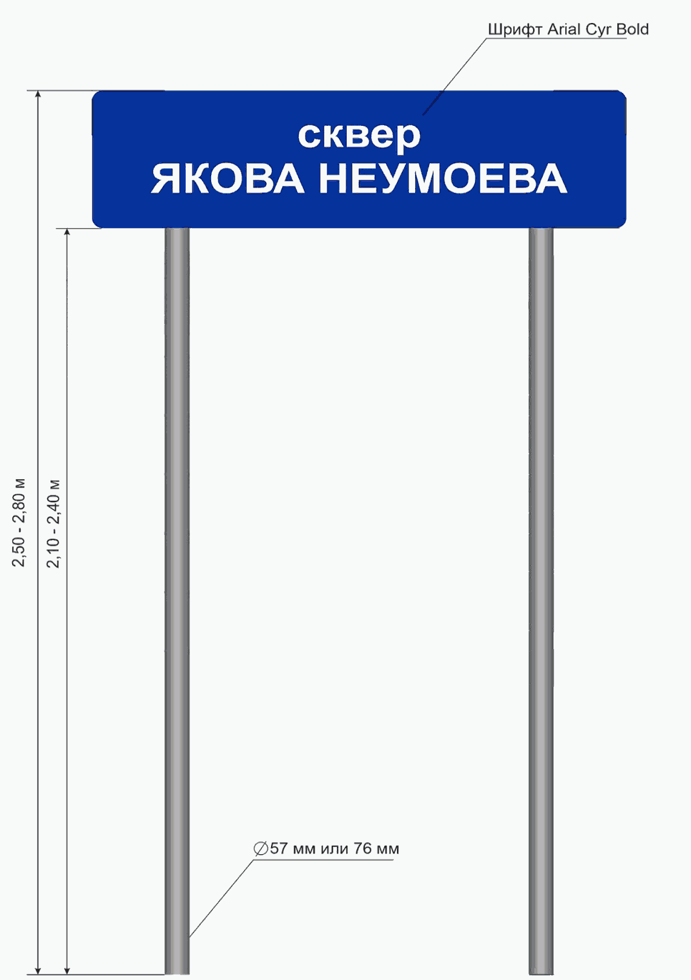
сквер имени ЛЕНИНА

Рисунок 2: Образец информационного указателя с краткой информацией о биографии
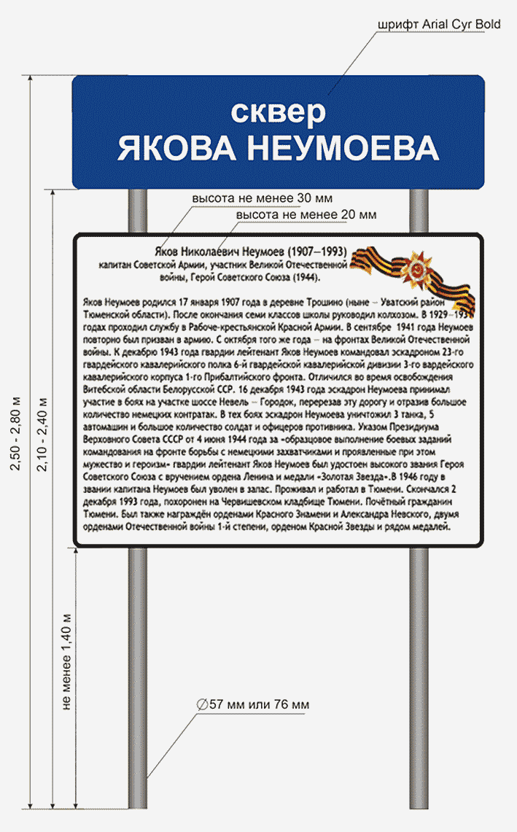
Владимир Ильич Ленин (1870 - 1924)
далее текст
сквер имени ЛЕНИНА

Приложение 2
к Требованиям к внешнему виду и
установке информационных
и адресных указателей

ПЕРЕЧЕНЬ
образцов адресных указателей

Рисунок 1: Адресный указатель, надпись до 7 элементов в строке
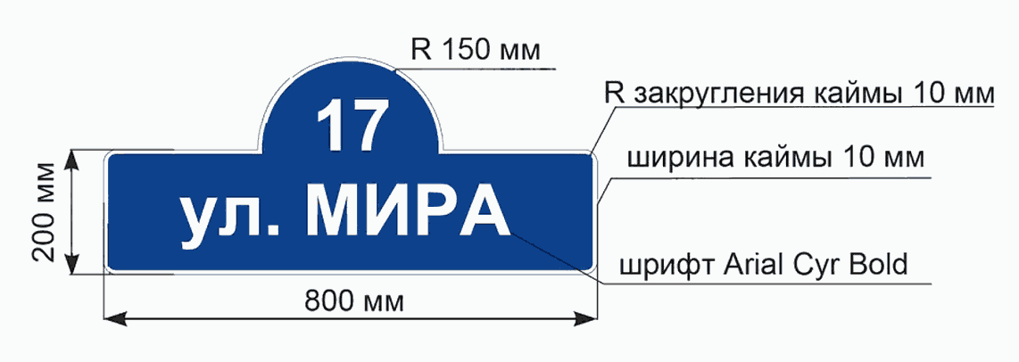
ул. НОВАЯ

Рисунок 2: Адресный указатель, надпись до 7 элементов в строке в районах малоэтажной застройки
ул. НОВАЯ

Рисунок 3: Адресный указатель, надпись более 7 элементов в строке
ул. К.МАРКСА

Рисунок 4: Адресный указатель, надпись более 7 элементов в строке в районах малоэтажной застройки
ул. К.МАРКСА

Рисунок 5: Адресный указатель для номера дома
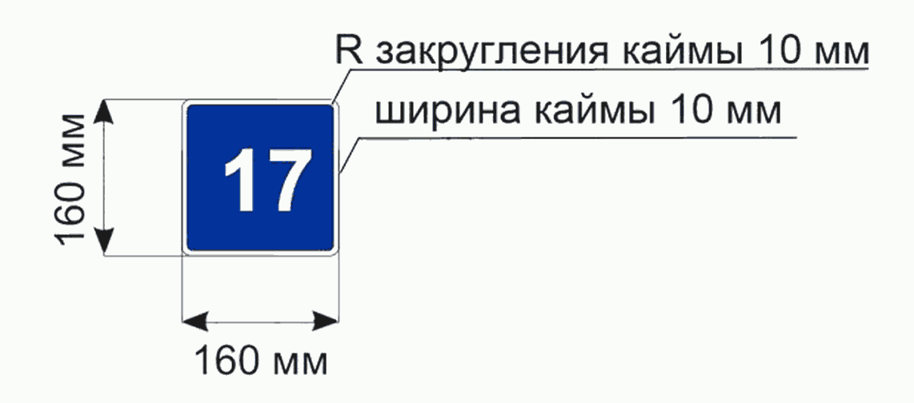
17

Приложение 3
к Требованиям к внешнему виду и
установке информационных
и адресных указателей

Типовые схемы размещения адресных указателей

Рисунок 1: Размещение указателя на фасаде дома менее 100 м
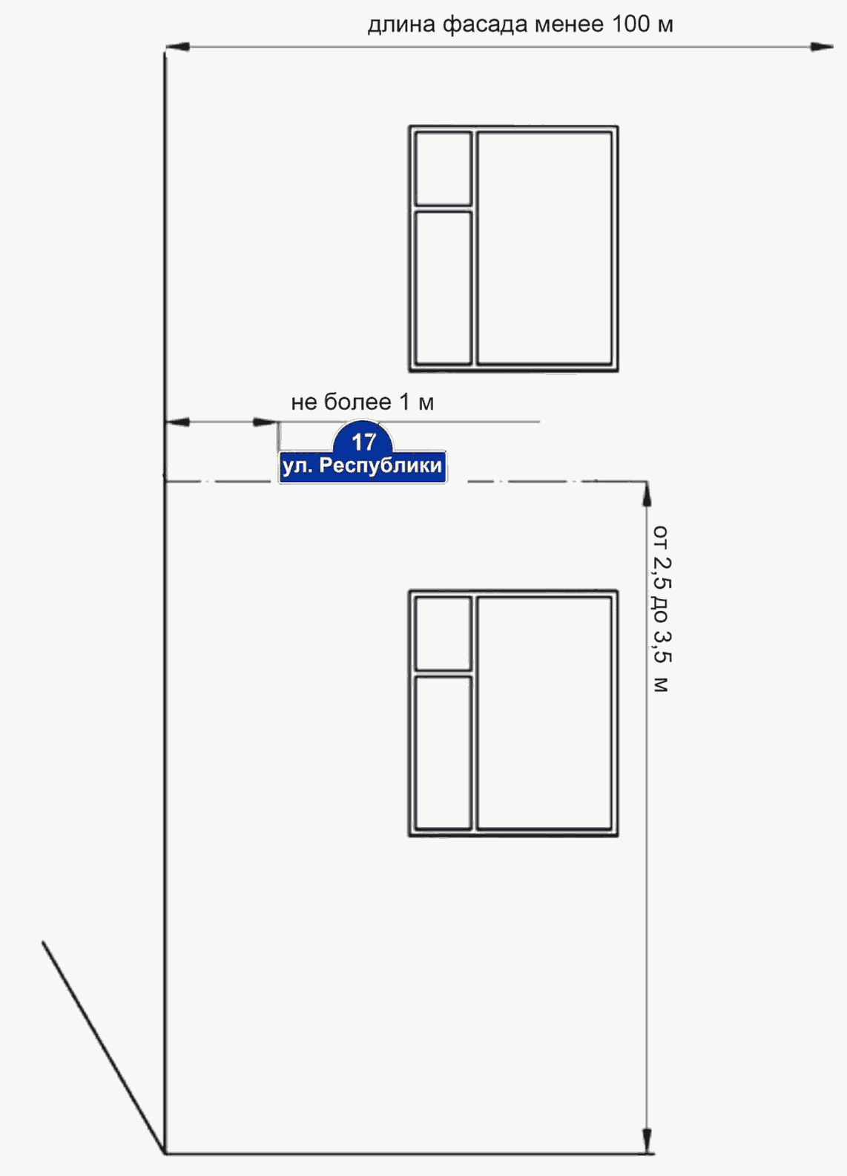
ул. К.МАРКСА
17

Рисунок 2: Размещение указателя на одноэтажных индивидуальных жилых домах
ул. К.МАРКСА
17

Рисунок 3: Размещение указателя на фасаде дома более 100 м
ул. К.МАРКСА
17
ул. К.МАРКСА
17

Рисунок 4: Размещение указателя при расположении дома на перекрестке

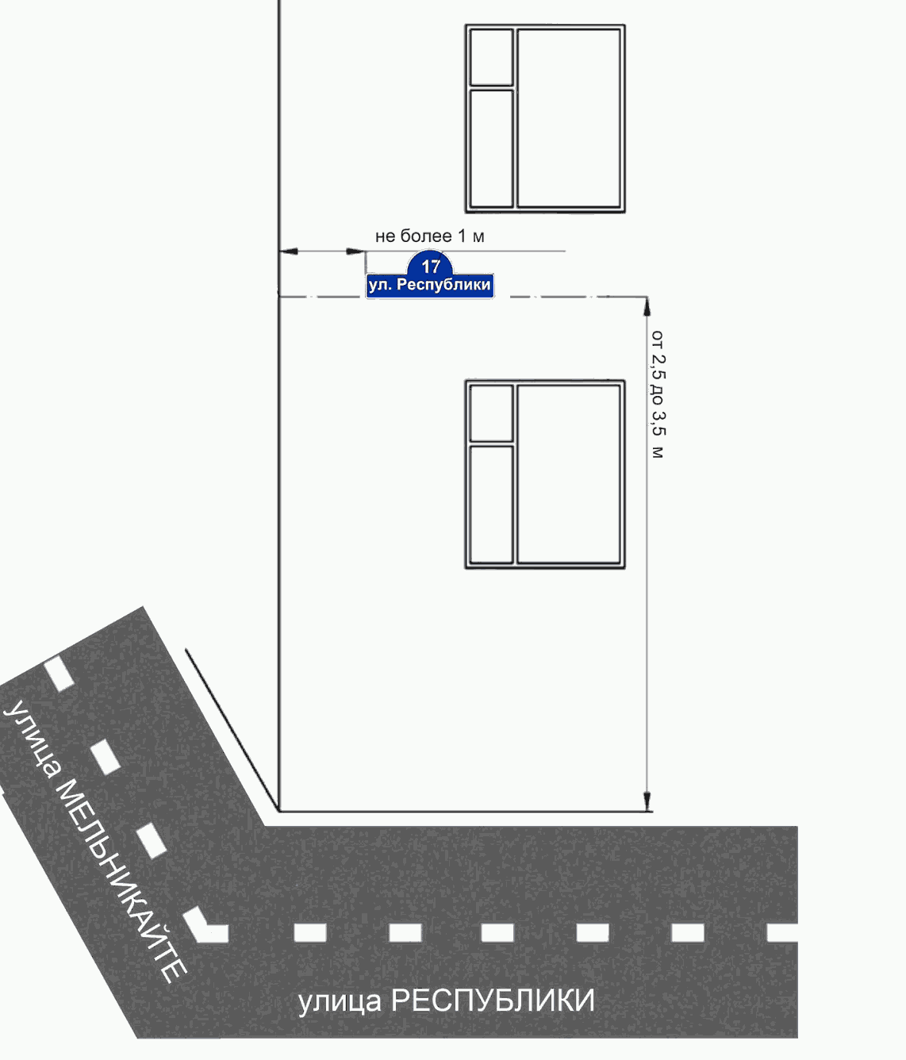
К.МАРКСА
СУВОРОВА
ул. К.МАРКСА
17

Рисунок 5: Размещение указателя на оградах и корпусах промышленных объектов
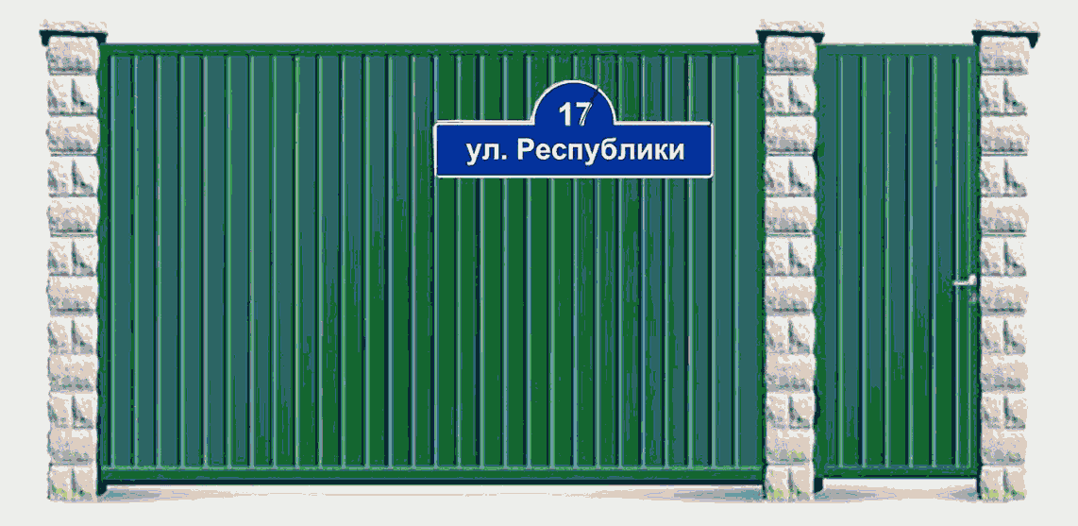
ул. К.МАРКСА
17

Рисунок 6: Размещение указателя номера дома на одноэтажных индивидуальных жилых домах

